Univerzita Palackého v Olomouci
Katedra primární a preprimární pedagogiky

Slova bez citového zabarvení
a slova s citovým zabarvením

Autor: Kateřina Horáčková
Studijní obor: Učitelství pro první stupeň základních škol
Vyučovací předmět: Didaktika mateřského jazyka
Studijní rok: 2016/2017
Ročník: Třetí
Datum vypracování: 23. 9. 2016

A. CHARAKTERISTIKA VYUČOVACÍ HODINY
Vzdělávací oblast: Jazyk a jazyková komunikace
Vzdělávací obor: Český jazyk a literatura – Jazyková výchova
Tematický okruh: Slovní zásoba a tvoření slov
Učivo: Význam slov – slova významem neutrálním, hanlivým a lichotivým
Období: 2.
Ročník: 4.
Časová dotace: 45 minut
Počet žáků: 24

Typ vyučovací hodiny: Vyvození nového učiva

Cíle vyučovací hodiny: Seznámení se slovy neutrálními a citově zabarvenými

Klíčové kompetence:
~ k učení: operuje s obecně užívanými termíny, uvádí věci do souvislostí, vyhledává a třídí informace na základě jejich pochopení
~ k řešení problémů: přemýšlí o nesrovnalostech a jejich příčinách, promyslí a naplánuje způsob řešení problému a využívá k tomu vlastního úsudku a zkušeností, samostatně řeší problémy
~ komunikativní: formuluje a vyjadřuje své myšlenky a názory, vyjadřuje se výstižně, využívá získané komunikativní dovednosti
~ sociální a personální: vytváří si pozitivní představu o sobě samém, která podporuje jeho sebedůvěru a samostatný rozvoj, účinně spolupracuje ve skupině, přispívá k debatě celé třídy

Výukové metody: metody slovní (motivační rozhovor, vysvětlování) metody dovednostně praktické (manipulování), metody řešení problémů (kladení problémových otázek)

Organizační formy výuky: frontální výuka, práce ve dvojicích a skupinách

Učební pomůcky: kartičky, pracovní list, psací potřeby, tabule

B. STRUKTURA VYUČOVACÍ HODINY
I. ÚVODNÍ ČÁST
ORGANIZAČNÍ ČÁST
1´ | - Přivítání dětí  - Zápis do třídní knihy
MOTIVACE
4´ | - MOTIVAČNÍ ROZHOVOR: Víkendové aktivity a mazlíčci  - Co jste dělali o víkendu? (ocenit vhodné aktivity)  - Máte domácího mazlíčka?  - Chodíte s ním na procházky, pouštíte ho z klícky?  - Jaký s ním máte nejkrásnější zážitek?  - Jaký s ním máte nejhorší zážitek, zlobí?
II. HLAVNÍ ČÁST
VYVOZENÍ NOVÉHO UČIVA
1´ | - MOTIVACE: Procházka  - Představte si, čeho jsem byla včera svědkem, když jsem šla na procházku. Potkala jsem slečnu s pejskem, která na něj neustále pokřikovala: ,, Beňáku, k noze! No, kde máš být?“ Neustále ho okřikovala, ale pejsek si stále dělal, co chtěl.
2´ | - ŘÍZENÝ ROZHOVOR:  - Myslíte si, že kdyby slečna na pejska pěkně mluvila, že by poslouchal?  - Jak bychom mohli pejska oslovovat, aby se mu to líbilo?  - Děti se hlásí o slovo a já návrhy schvaluji či neschvaluji.
12´ | - MANIPULAČNÍ ČINNOST:  - Každému žákovi dám kartičku se slovem. Děti mají za úkol vytvořit 3 skupiny, podle toho jaké citové zabarvení slovo má. Každá skupinka se sejde u příslušného smajlíku, který umístím vhodně ve třídě.  - Společná kontrola – každé dítě přečte svoji kartičku nahlas a společně rozhodneme, jestli je ve správné skupince. Pak se dětí v příslušné skupince zeptám, jak by se mohla skupinka slov souhrnně jmenovat, vzhledem k výrazům. Poté se děti posadí zpět do lavic. | Kartičky se slovy Příloha

DEFINICE NOVÉHO UČIVA
5´ | - ŘÍZENÝ ROZHOVOR:  - Jsou slova neutrální, ze kterých nelze poznat, jaký vztah k nim máme. ( Pes. Dům. Auto. )  - Jsou slova, kterými můžeme říci, že je nám něco milé, nebo nemilé, příjemné, nebo nepříjemné.  - Milými slovy chceme někomu udělat dobře, proto mu lichotíme: ( Moje milá maminko. Krásné vlásky.)  - Hanlivými slovy někteří lidé označují to, co se jim nelíbí:  ( Ten náš barák. To je ale díra – malá nepěkná obec.)  - ČECHURA, Rudolf. Český jazyk pro čtvrtý ročník. 1. Praha: Alter, 1996. ISBN 80-85775-47-6.
UPEVŇENÍ NOVÝCH TERMÍNŮ, PROCVIČOVÁNÍ UČIVA
10´ | - PRÁCE NA TABULI:  ÚKOL 1: Doplň slova podle vzoru lichotivá:  - bota - botka - botička  - (hřib, koš, žába, šroub, drát, mráz, sud, had)  ÚKOL 2: Doplň slova podle vzoru hanlivá  - bota - škrpál  - (dům, čarodějnice, žába, květina, pes, ruce, spát, vzlykat)  ÚKOL 3: Doplň další slova k ÚKOLU 1 (3-4 příklady).  - Každé dítě napíše na tabuli 1 slovo lichotivé. | 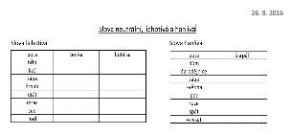  tabule s připravenými sloupky:
5´ | - SAMOSTATNÁ PRÁCE:  - Každému rozdám Pracovní list DÚ, kde mají děti za úkol roztřídit slova do 3 sloupců. (neutrální, lichotivá, hanlivá slova), ve škole si vyplní 3-5 řádků.  - Až uvidím, že to většina dětí má doplněné, přistoupím ke kontrole. | Pracovní list DÚ:  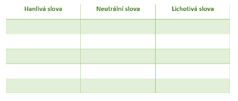
III. ZÁVĚREČNÁ ČÁST
ZOPAKOVÁNÍ NOVÝCH TERMÍNŮ
2´ | - ZADÁNÍ DÚ:  ÚKOL: Doplň slova do tabulky v pracovním listě.  - Žáci budou pokračovat v Pracovním listě DÚ a vyplní v něm dalších 5 řádků. | Pracovní list DÚ:  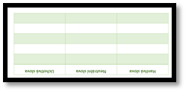
ZHODNOCENÍ ÚROVNĚ ZÍSKANÝCH POZNATKŮ A CHOVÁNÍ ŽÁKŮ
3´ | - ŘÍZENÝ ROZHOVOR:  - Co nového jsme se dnes naučili?  - Příští hodinu budeme se slovy neutrálními a citově zabarvenými pokračovat.

C. PŘÍRAVA TABULE
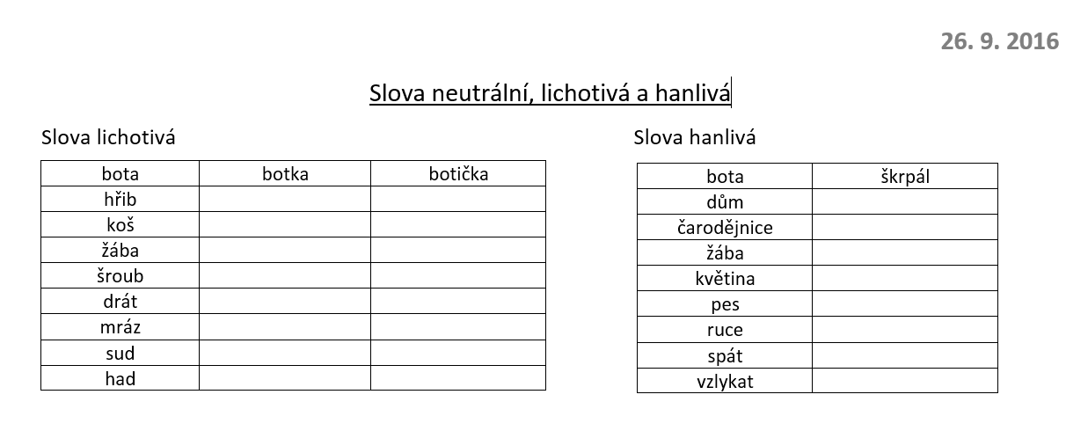

Zdroje
ČECHURA, Rudolf. Český jazyk pro čtvrtý ročník. 1. Praha: Alter, 1996. ISBN 80-85775-47-6.

